Программирование на языке basic
Решить задач с блок-схемами
1.Линейные процессы
Y = sin(ax) + e^{x} + 2lnx

2. Разветвляющиеся вычислительные процессы

Условие Задачи
Задача Nº1 | Задача Nº2

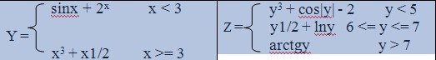

3.Циклические процессы
Табулирование ф-ций, нахождение максимума и минимума

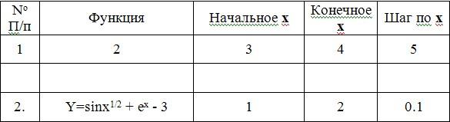

4. 